衣服裁法及材料计算法(附图)
赵稼生
我对于衣服的裁法，原是外行；去年作一件衣服，多买了两尺材料，被缝工赚去。耕烟常笑我学工业的人不懂材料的经济，我很惭愧，以后遂留心研究。耕烟又随时告我各种的裁法，不久我也成为内行了。她因劝我将各种裁法绘成工作图，用科学文字解释出来，告同我一样外行的朋友们。我因得她的勉励，同斟酌，于是作成这篇，供献于阅者之前。不过我因课忙，没有作得完备。阅者之中，对于这门有心得的，不乏人，如能用我这种程式——或更好的程式，将我所未曾说过，或未写好的补作出来，完成这个题目；或者衣服的裁法，将来可以成一本很丰富的科学的著作。《抛砖引玉》，这是我所很希望的。

十三年四月作于北京工业大学校。

作一件衣服，剪裁确比缝纫容易得多；因为裁法一懂便会，缝纫全凭手艺，非一日之功。但是在实际上恰是相反：能缝衣服的人，往往不会裁，这确是我国各种技术全凭口授心传，没有适当教法的通病。我们以为衣服的裁法，祇要画出来，用科学文字的程式简明解说；裁时按图索骥，确是一件很容易的事情。但是会裁的人未必会写，即会裁又会写，但又未必能用科学的方法写出；所以成功一本实用的缝纫书，是很难的——不但缝纫书，凡是实科书都如此。
衣料长短的计算，自然是跟着裁法，同衣服的大小变化的，裁得好，就应该算得出来。一般人不知道作一件衣服究竟要多少材料，祇好问缝工或卖衣料的人。他们为利己计，自然要多说一些；制衣的人自己毫无把握，为稳妥计，祇好多买一些；遇着高贵的材料，多一尺就要枉费不少的金钱，该是如何可惜！就是会裁的人，因为没有适当的程式可以计算，仍然说不出确实的尺寸，总不免要稍留余地。好比本来只要五尺七寸的，若没有可靠的计算，至少也要买六尺，但是这三寸的枉费，仍然是可惜了的。因此我将各种裁法所需衣料的长短，分别作成极浅近的代数公式，用时各人将自己的衣服的尺码代入式中，就可求得所需衣料的尺寸了。

代数式及工作图
为使不懂代数及工作图的阅者，能看以后的式、图计，我且约略地先讲一点代数的算法，同工作图的看法。
代数式（algebraic expression）是用数字、罗马字母及数学符号所组成的算式。
罗马字母代表各个数值，罗马字母与数字连写，表示罗马字母所代表的数值与数字相乘，解代数式也是先乘除而后加减，同解算术式一样。
〔例一〕某数X等于三倍A数与四倍B数之和，其代数式为：
X=3A+4B，设A=5，B=7，
则 X=3×5+4×7=15+28=43。
即某数等于四十三。
工作图（working drawing）是一种精确、明瞭地表示、记载工作物底形状同尺寸的图。现在将牠的记号同规则写在下面：
实线（visible outline）表示实物的边缘，在本篇内凡是有这种线的地方，都是要剪裁的。
虚线（invisible outline）表示被遮蔽而不能现于表面的边缘。
中线（center line）表示实物的中心，在本篇内的中线，专表示应当折褶的地方。
记数线（dimension line）中间的数字，记载矢尖所指两点间的长度，记于实物之内面或外面都可以。
切断线（section line）表示切断面，在本篇中专表示剩馀的材料。
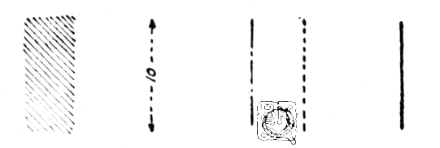
〔例二〕以一寸半宽，四寸长的两条材料，相接成七寸长的一条——即两料相重处为一寸，如第一图：
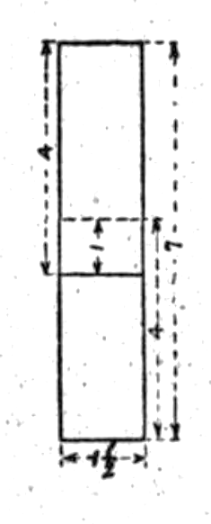

衣服各部的名称同代数的字
衣服各部的名称，各处略有不同，本篇所用的，是就我所知道的一些名称中之最普通的。现在从第二、三、四等图将大襟长衣、大襟短衣、同对襟衣各部分的名称、量法同代表长度的罗马字母，分别记在下面。计算材料时，各人将自己衣服的尺码代入各代数中，照公式就可以求得所需的材料了。
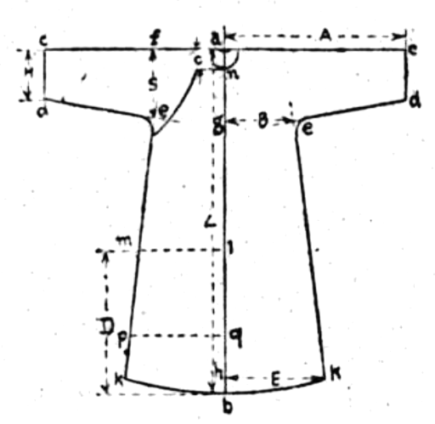
第二图
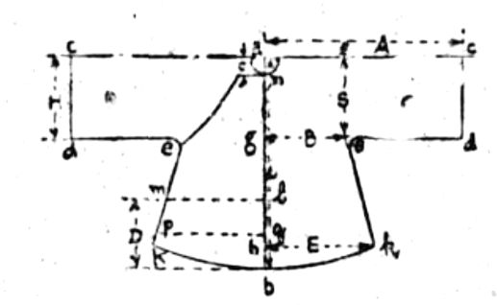
第三图
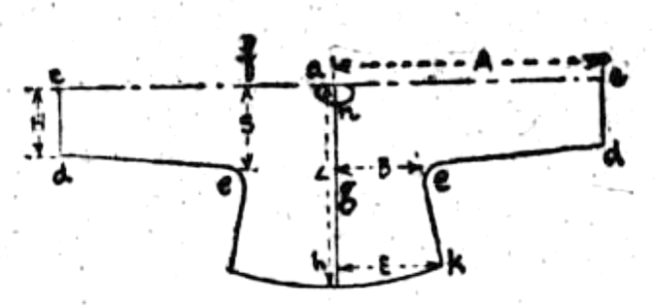
第四图
身长ab——从领口中心点a沿中缝直量到底边b点；两点间的长度以L代表。
出袖ac——从a点沿褶缝横量到袖口上边c点；其长度用A代表。
袖口cd——袖口的大小以H代表。
台肩fe——从袖的下边与正身的侧边之交点e垂直于ac量到
褶边f点。fe的长用S代表。
腰身ge——同上从e点垂直ab横量到中缝上g点，其长用B代表。通常台肩同腰身相等。
下摆hk——从下方角点k垂直于ab横量到中缝h点，两点间的长度用E代表。
开岔km——开岔就是前后幅不相连接的起点。从k点沿侧边量到分岔点m，其长用D代表。通常km等ek的一半；我们为计算方便起见，定开岔等身长减去台肩后的二分之一，即：
D = (L - S) / 2
领径an——这是为便于计算材料特添的一个名称，就是大
四图中都相同。
W为所用材料的宽窄，普通叫作「门面」。
Q为每件衣服所用材料的长度。
为计算方便起见，以上L、A、H、S、B、E、C、D、W、Q等数字都以寸为单位。
因为遇缝合的边缘要留「缝头」约二三分，所以剪裁同计算材料时于L、A、H、S、B、E、C等数都要比作成的尺寸大二三分。譬如某衣作成后身长要三尺七寸，计算材料时，L就要等于三尺七寸三分。
衣料入水之后，往往缩短。所以将来要洗濯的衣服时必须稍长，即是裁衣时须于L、H、A、S、B、E各数中酌加「缩头」。计算材料时或分别加缩头于L、A……各数中，或求得料长Q后一次加若干都可以，最好是将材料洗了再裁缝。

各种衣服的裁法同材料计算法
衣服的裁法自然是跟着衣服的式样同材料的宽窄而变化的，本篇所载的分大襟长衣、大襟短衣同对襟衣三类，各类又随材料的宽窄分作各种的裁法。每一裁法之等图将大襟长衣，大襟短衣，同对襟衣各部分的名称，量法同代表长度的罗马字母，分别记在下面。计算材料时，各人将自己衣服的尺码代入各代数字中，照公式就可以求得所需的材料了。

身长ab——从领口中心点a沿中缝直量到底边b点；两点间的长度以L代表。
出袖ac——从a点沿褶缝横量到袖口上边c点；其长度用A代表。
袖口cd——袖口的大小以H代表。
台肩fe——从袖的下边与正身的侧边之交点e垂直于ac量到
褶边f点。fe的长用S代表。
腰身ge——同上从e点垂直ab横量到中缝上g点，其长用B代表。通常台肩同腰身相等。
下摆hk——从下方角点k垂直于ab横量到中缝h点，两点间的长度用E代表。
开岔km——开岔就是前后幅不相连接的起点。从k点沿侧边量到分岔点m，其长用D代表。通常km等ek的一半；我们为计算方便起见，定开岔等身长减去台肩后的二分之一，即：
D = (L - S) / 2
领径an——这是为便于计算材料特添的一个名称，就是大襟与正身之差，其长用C代表。pq为通常裏襟（又名小襟）的下边，较正身略短。
ml为我所主张将裏襟改短后的下边，请参看后面「大襟衣的省料法」一节。
以上所记衣服各部名称同代数的字，在第二、三、四图中都相同。
W为所用材料的宽窄，普通叫作「门面」。
Q为每件衣服所用材料的长度。
为计算方便起见，以上L、A、H、S、B、E、C、D、W、Q等数字都以寸为单位。
因为遇缝合的边缘要留「缝头」约二三分，所以剪裁同计算材料时于L、A、H、S、B、E、C等数都要比作成的尺寸大二三分。譬如某衣作成后身长要三尺七寸，计算材料时，L就要等于三尺七寸三分。
衣料入水之后，往往缩短。所以将来要洗濯的衣服时必须稍长，即是裁衣时须于L、H、A、S、B、E各数中酌加「缩头」。计算材料时或分别加缩头于L、A……各数中，或求得料长Q后一次加若干都可以，最好是将材料洗了再裁缝。

各种衣服的裁法同材料计算法
衣服的裁法自然是跟着衣服的式样同材料的宽窄而变化的，本篇所载的分大襟长衣、大襟短衣同对襟衣三类，各类又随材料的宽窄分作各种的裁法。每一裁法之后附以工作图、公式、例题及说明。计算材料时，各人将自己衣服的尺码代入各代数字中，照公式就可以求得所需材料的长度了。
大襟长衣就是现在通行的男衣，大襟短衣就是现在通行的女衣；不过近来已有许多妇女穿大襟长衣（有人叫作「旗袍」，因为满族妇女向来就作兴穿长袍。）—— 尤其是在冬天，以前同现在乡间的男子，常常作短的大襟褂当衬衣，所以我只照长短分类，不用男女的字样来区别。
A 大襟长衣
（一）大裁法 第五图
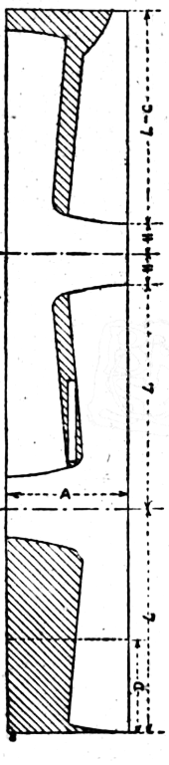
限度：大裁法用整袖，所以料宽必不能小于出袖；
设若下摆与腰身之和，比出袖还大（短袖旗袍同很肥胖的人底衣服，有这种情形），
则料宽必不能小于腰身与下摆之和。其式如下：
W₁≧A， W₁'≧B+E…………(1)
公式：由图上观察得 Q₁=2L+2H+(L-C)
由上式简得 Q₁=2 (L+H)+(L-C)……(2)
即料长等于两倍身长与袖口之和，加身长与领径之差。
（例三）作大襟长衣一件，身长三尺七寸，出袖二尺一寸，袖口六寸，台肩同腰身都是八寸，下摆一尺一寸五分，领径三寸。设若用大裁法，计算要用几宽的材料，若干尺？
由题中指定的尺寸，各加缝头三分，得下列各数：
L=37+0.3=37.3 寸， A=21+0.3=21.3 寸，
H=6+0.3=6.3 寸， S=B=8+0.3=8.3 寸，
E=11.5+0.3=11.8 寸， C=3 寸，
由 (1) 式得 W₁≧21.3 寸， W₁'≧8.3+11.8=20.1 寸
W₁<W₁'
用料须要满足最大限度，所以料宽必须二尺一寸三分以上。
设若作同样的旗袍，则出袖必在二尺以下，即是 W₁小于 W₁'；依用料须要满足最大限度的道理，料宽必须够 W₁' 的尺寸。
由 (2) 式，代入已知数得：Q₁=2 (37.3+6.3)+(37.3-3)=2 (43.6)+34.3=87.2+34.3=121.5 寸
故料长必须一丈二尺一寸五分。
附注一：照这样裁法，裏襟旁的馀料很多，足够周身的贴边同领口周围的盘盘。
附注二：若欲省料，可将裏襟改短；参看後面的大襟衣省料法例题。
（二）套裁法 第六图
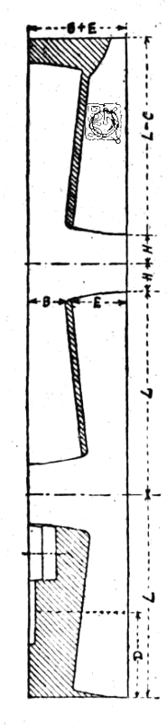
限度：套裁法同大裁法差不多，不过袖是两接的；所以料宽可以比出袖小，但是必不能小于腰身与下摆之和，同上面用大裁法作旗袍的道理是一样。W₂-W₁'≧B+E
公式：同大裁法 Q₂=Q₁=2 (L+H)+(L-C)
（例四）作大襟长衣一件，尺寸同例题三，设若用套裁法，问至少要几宽的材料。
因 W 等于 W₁'，由上例：W₂=W₁'≧8.3+11.8=20.1 寸
故料宽最低限度要二尺（略去一分）。
因 Q₂等于 Q₁，故料长也要一丈二尺一寸五分。
附注三：用套裁法必须从馀料中剪下两幅接袖，所须接的长度等于出袖减料宽，即：A-W=21.3-20=1.3 寸
附注四：同附注二，但馀料很少；若作贴边的衣服，须另加材料。
（三）对裁法 第七图
限度：对裁法等于将材料均分作两幅，後再裁，所以料宽必须够下摆的两倍，其式如下：
W₃≧2E…………(3)
公式：从上图综合得 Q₃=2L+2H+2S
从上式简单得：
Q3​=2(L+H+S)⋯⋯(4)
即料长等于身长、袖口、同台肩之和的两倍。
（例五）作大襟长衣一件，尺寸同例题三；设若用对裁法，问要几宽的材料，几多长。
由 (3) 式得 W3​≧2×11.8=23.6 寸（料宽要二尺三寸六分以上）
由 (4) 式得 Q3​=2(37.3+6.3+8.3)=2×51.9=103.8
料长约需一丈零四寸。
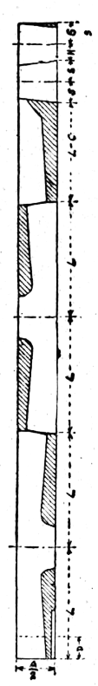
附注五：从这个例题看来，对裁法用料最省，但材料的门面也要很宽。
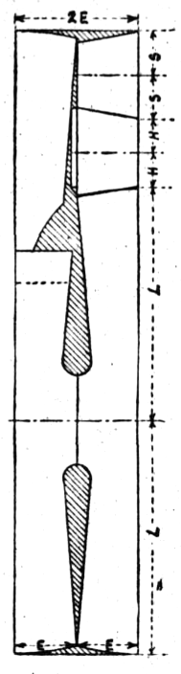
附注六：从第七图上可以看出，若袖口同台肩越大，则对面的材料足够大襟的长；反是，则对面的材料不够大襟的长，势必要侵占裏襟的材料来补充，以至裏襟短到不能再短时为止。不过照现时衣服的尺码，这样计算的衣料恰够对裁。
附注七：照第七图的裁法，馀料极小，若作要贴边的衣服，还须另添材料。
（四）小裁法 第八图
限度：小裁法适用于门面较窄的材料，若只接袖一次，则料宽必不能小于出袖之半；若遇下摆很大的衣服，则料宽至少须等于下摆，即：
W4​≧2A​，W4′​≧E⋯⋯(5)
公式：由上图观察得
Q4​≈4L+3S+H+(L−S)⋯⋯(6)
即料长约等于四倍身长加三倍台肩加袖口及大襟之和。
因为正身各幅的下边是照两条弧线相切的形式参错着剪裁的，所以需用的材料较 (6) 式所计算的略省，所省的多少是跟着料宽同下摆变化的，用高深一点的数学固然可以算得出来，但相差很少，犯不着费很大的事；并且为一般阅者计算方便起见，假定 (6) 式为略等，所以用「略等」（≈）的记号。
（例六）作大襟长衣一件，尺寸同例题三；设若用小裁法，求料宽同料长。
由 (5) 式得 W4​≧221.3​=10.7 寸，此数比 W4′​ 之值为小，故不用。
及 W4′​≧11.8 寸，即料宽至少要一尺一寸八分。
由 (6) 式得 Q4​≈4×37.3+3×8.3+6.3+(37.3−3)≈149.2+24.9+6.3+34.3=214.7 寸
故料长约需二丈一尺五寸。
附注八：小裁法馀料很多，足够贴边的用，并且适用後面的大襟衣省料法。

B 大襟短衣
大襟短衣就是现在最普通的女衣，牠的裁法大致和大襟长衣的裁法相同，不过因为尺寸和式样有些差别 —— 例如「倒袖」（袖口反比台肩稍大）同大下摆（因为腰身小，所以下摆的角度大）—— 所以裁法同材料计算法也有许多不同的地方，容我一一写在下面。
（五）大裁法 第九图
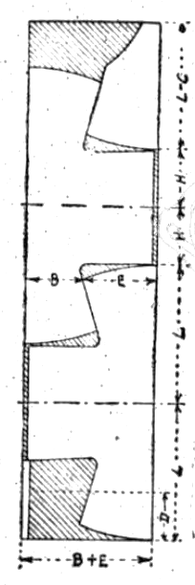
限度：W5​=W1′​≧B+E⋯⋯⋯⋯公式：Q5​=Q1​=2(L+H)+(L−C)大襟短衣的大裁法同材料计算法完全与大襟长衣的大裁法相同，所以不另解说。
（例七）作大襟短衣一件，身长一尺九寸，出袖一尺六寸，袖口八寸，腰身七寸，台肩七寸，下摆一尺零五分，领径三寸。设若用大裁法，计算料宽同料长。由题中所定的尺寸，各加缝头约三分，得下列各代数字之值：L=18+0.3=18.3 寸，A=16+0.3=16.3 寸，H=8+0.3=8.3 寸，B=S=7+0.3=7.3 寸，E=10.5+0.3=10.8 寸，C=3 寸，代入公式得 W5​≧7.3+10.8=18.1 寸，代入公式得 Q5​=2(18.3+8.3)+(18.3−3)=55.2+16.3=71.5 寸，故料宽要在一尺八寸一分以上，料长要七尺一寸五分。
附注九：若作短裏襟，可以省一些材料，参看後面的省裁法。
附注十：若料宽恰够限度，照第九图的裁法，馀料很少，若作要贴边的衣服，必须酌加材料。
（六）对裁法 第十图
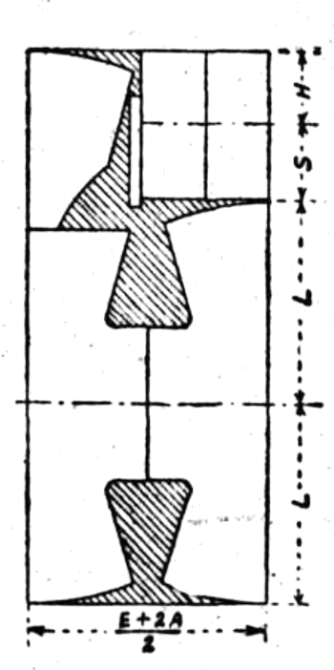
限度：第十图是一种宽料最经济的裁法，接袖一次，料宽必须稍大於下摆与两倍出袖之和的一半，细看圖自然明白，现在用代数式写出：
W6​>2E+2A​⋯⋯⋯⋯(7)
公式：从圖上得：
Q6​=2L+S+H⋯⋯⋯⋯(8)
即料长等于身长的两倍与台肩及袖口之和。
（例八）同前例，若照第十图对裁，计算料宽同料长。

